一○五年度 上半年
自衛消防編組訓練

場所名稱：臺東縣消防局
場所地址：臺東縣台東市四維路二段100號
場所電話：089-322112
管理權人：管○○
防火管理人：陳○○
訓練日期：105.02.29
檢附資料：
- 自衛消防編組訓練通報表 □-附件一
- 自衛消防編組訓練課程表(至少四小時) □-附件二
- 自衛消防編組人員名冊及人員簽到表 □-附件三
- 訓練成果相片(至少四張) □-附件四
- 場所自衛消防編組訓練(驗證)改善建議 □-附件五
- 最近一次防火管理人受訓證書影本 □-附件六

自衛消防編組訓練計畫通報表
附件一 -自衛消防編組通報表
受文者 |  | 台東縣消防局
主旨 |  | 本場所擬依下列計畫實施自衛消防編組訓練，請准予備查。
提報人 |  | 管理權人 管 ○ ○ （簽章）
實施者 |  | 防火管理人 陳 ○ ○ （簽章）
場所 | 名稱 |  | 台東縣消防局 |  | 電話 |  | 089-322112
場所 | 地址 |  | 台東市四維路二段100號
訓練 | 日期 |  | 105.02.29
訓練 | 內容 |  | □滅火訓練□通報訓練□避難引導訓練■綜合訓練
訓練 | 種類 |  | □白天人員之訓練□夜間人員之訓練■全體人員之訓練
訓練 | 參加人數 |  | 30 人 | 前次訓練日期 |  | 104.09.01
訓練 | 派員人數 |  | □要■不要 | 消防車支援 |  | □要 輛■不要
訓練 | 其他
消防機關審核
1.實施訓練前十日通報
2.建議依使用及管理型態，模擬於編組人員人數相對較少及避難逃生最不易情境進行演練
辦理自衛消防編組訓練課程表
附件二-自衛消防編組課程表
訓練日期 | 105年 02 月 29 日
時間 | 08:00-09:00 | 09:00-10:00 | 10:00-11:00 | 11:00-12:00
課程內容 | 三、緩降機操作要領  二、滅火器及消防栓操作說明  一、通報要領及任務編組  課前提示說明： | 六、救護班成立  五、安全防護要領  四、避難引導要領 | 現場綜合演練 | 正式消防組訓驗證及綜合檢討
授課講師 | 陳○○ | 陳○○ | 陳○○ | 陳○○
上課地點 | ○樓-會議室 | ○樓-會議室 | ○樓-會議室 | ○樓-會議室
備考 | 自衛編組訓練，每半年至少辦理1次，每次不得少於四小時，並應事前通報消防機關。

場所名稱:「台東縣消防局」
附件三-自衛消防編組人員名冊及簽到表
自衛消防編組人員名冊 日期：105年 02月 29日
班別 | 編組職務 | 姓名 | 簽到欄 | 備註
指揮班 | 隊長 | 陳○○ |  | - 自衛消防編組訓練人員名冊，請將場所人員皆編入。  - ※安全防護班、救護班於員工數達50人以上，始需編列。  - 簽到欄僅需有參與演練之人員簽名即可。  - 建議以員工數相對較少等避難逃生不易情境進行演練。
通報聯絡班 | 班長 | 陳○○
 | 班員 | 陳○○
 | 班員
 | 班員
滅火班 | 班長 | 陳○○
 | 班員 | 陳○○
 | 班員
 | 班員
 | 班員
避難引導班 | 班長 | 陳○○
 | 班員 | 陳○○
 | 班員
 | 班員
 | 班員
 | 班員
※安全防護班 | 班長 | 陳○○
 | 班員 | 陳○○
 | 班員
 | 班員
※救護班 | 班長 | 陳○○
 | 班員 | 陳○○
 | 班員
 | 班員

辦理自衛消防編組訓練成果照片
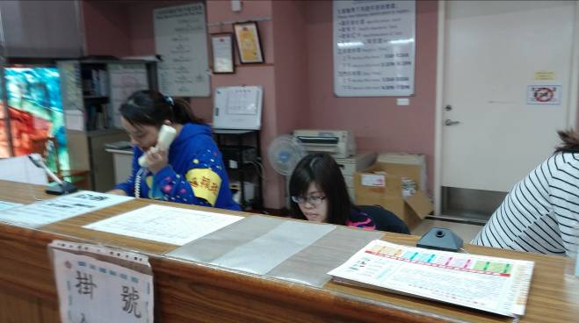 說 明 ( 1 )： 通報班-119通報聯絡， 確定火災現場情況 。
辦理自衛消防編組訓練成果照片
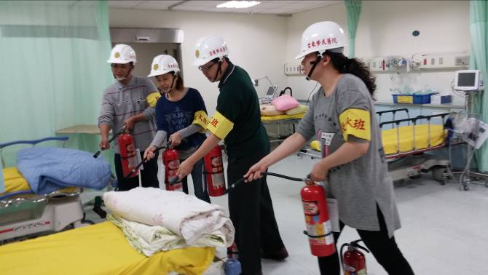
說 明 ( 2 )：滅火班-操作訓練，操作滅火器或室內消防栓滅火。

辦理自衛消防編組訓練成果照片
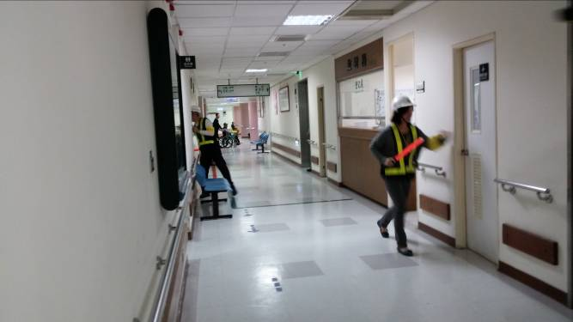說 明 ( 3 )：避難引導班-疏散民眾避難引導至安全區域。
辦理自衛消防編組訓練成果照片
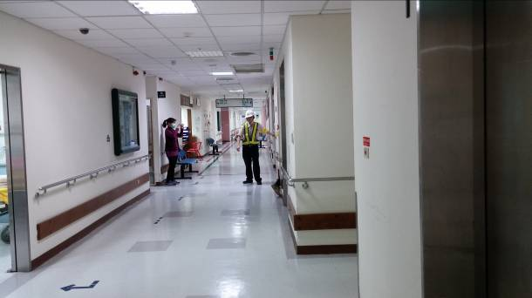 說 明 ( 4 )： 安全防護班-確認火場無人員受困及建立防火區劃。

辦理自衛消防編組訓練成果照片
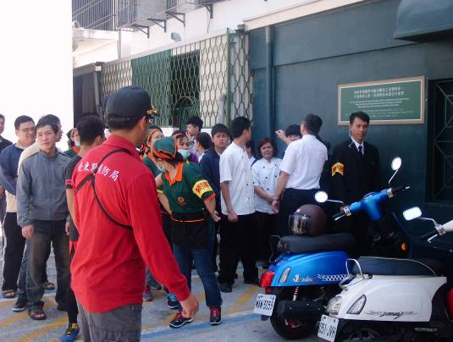 說 明 ( 5 )：救護班-針對受傷民眾進行簡易救護處置，及清點人數。
辦理自衛消防編組訓練成果照片
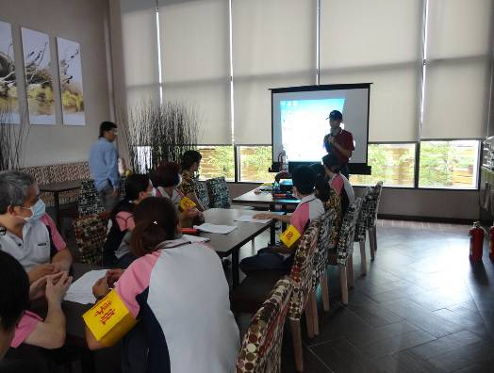 說 明 ( 6 )：檢討會議 。
場所自衛消防編組演練(驗證)改善建議
附件五-場所自衛消防編組演練改善建議
P105.02.29
目的
應實施(共同)防火管理場所，於火災發生時，在消防人員抵達前，經由場所內自衛消防編組人員，在確保自身之安全前提下，能依火災情境，迅速進行狀況判斷，採取有效自衛消防活動，以確實發揮早期預警、及時滅火、有效引導避難之初期應變功能。
演練時，應符合自身場所特性、營業形態及員工人數等，規劃演練流程，並以人命救援為優先，於臨界時間內完成所有收容人員之避難引導活動。

請各防火管理人配合事項
為求符合該場所之實際情形，場所應依使用及管理型態，模擬於場所自衛消防編組人員數相對較少及避難逃生最不易情境進行演練(夜間演練是模擬夜間自衛消防編組人員最少，非指夜間自衛消防編組人員全員演練)，請各防火管理人於演練時應依上述事項規劃並執行場所內自衛消防編組演練 (驗證)。

場所名稱 | 地址 | 簽章(管理權人或現場相關人員)
臺東縣消防局 | 台東市四維路二段100號 | 陳○○
註：本頁屬行政指導單，係供”未以較少人力、避難逃生最不易情境”演練場所之改善建議。

臺東縣消防局關心您～

最
近
一
次
附件六-防火管理人訓練證書影本
P105.02.29
防
火
管
理
人
受
訓
證
書
影
本

